**Microsoft Office**

**Тип программы:** Офисный пакет

**Функции**

• Word: Обработка текстов, создание и редактирование документов

• Excel: Электронные таблицы, создание и редактирование рабочих книг

• PowerPoint: Презентации, создание и редактирование слайдов

• Outlook: Электронная почта, календарь, управление контактами и задачи

• OneNote: Цифровые записные книжки, сбор и организация заметок

• Teams: Коммуникация и совместная работа, обмен сообщениями, видеоконференции и совместное редактирование документов

• SharePoint: Управление контентом и совместная работа, хранилище и обмен файлами, управление рабочими процессами

**Настройки:**

• Настройка параметров автосохранения и восстановления

• Управление параметрами печати и экспорта

• Настройка языка и региональных параметров

• Настройка параметров безопасности и конфиденциальности

• Настройка параметров пользовательского интерфейса (например, тема, размер шрифта, макет ленты)

**Демонстрация работы с программой:**

**Создание нового документа Word**

1. Запустите Microsoft Word.

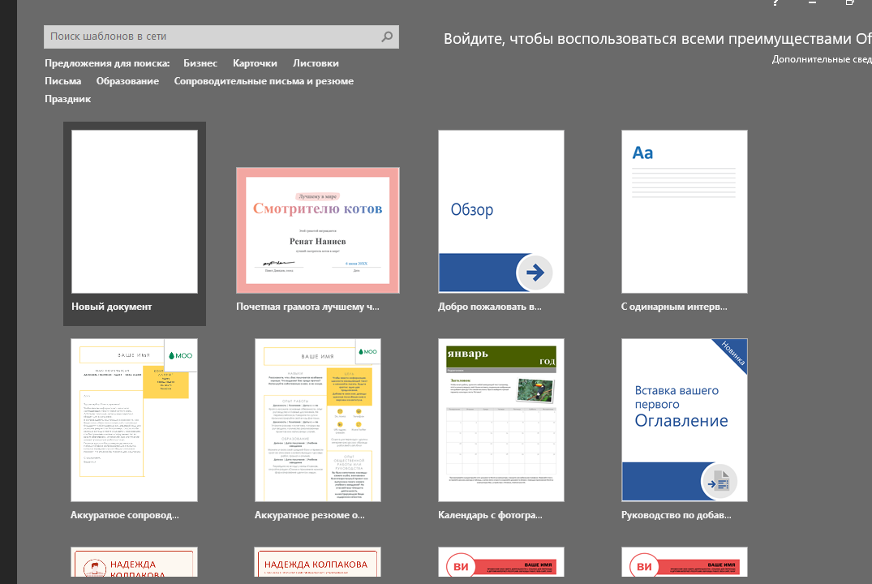

2. Нажмите кнопку "Новый" или "Ctrl+N".

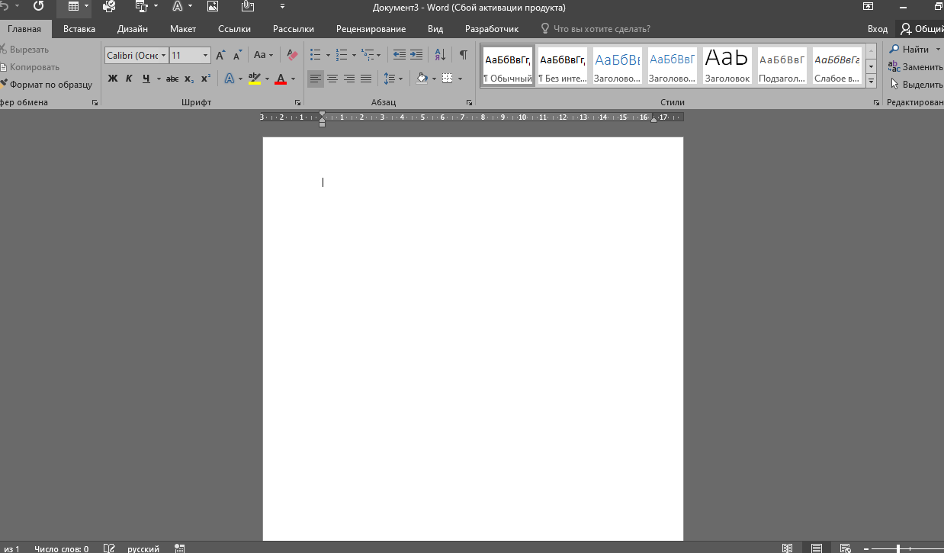

3. Выберите шаблон или начните с пустого документа.



4. Введите текст, отформатируйте его и добавьте изображения или другие элементы.

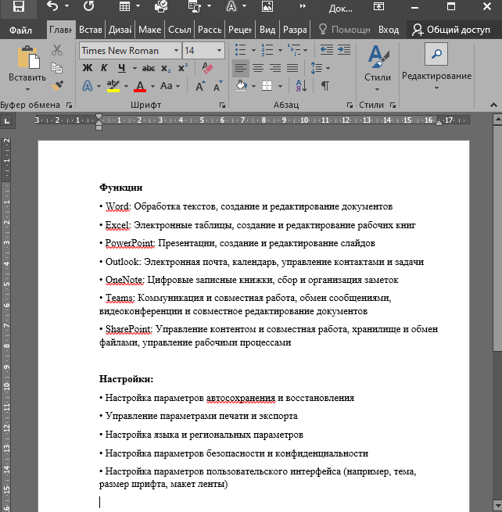

5. Сохраните документ, нажав "Файл" > "Сохранить" или "Ctrl+S".



**Создание новой презентации PowerPoint:**

1. Запустите Microsoft PowerPoint.

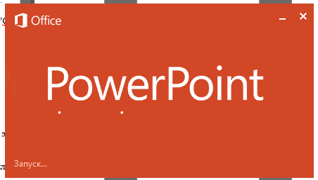

2. Нажмите кнопку "Новый" или "Ctrl+N".

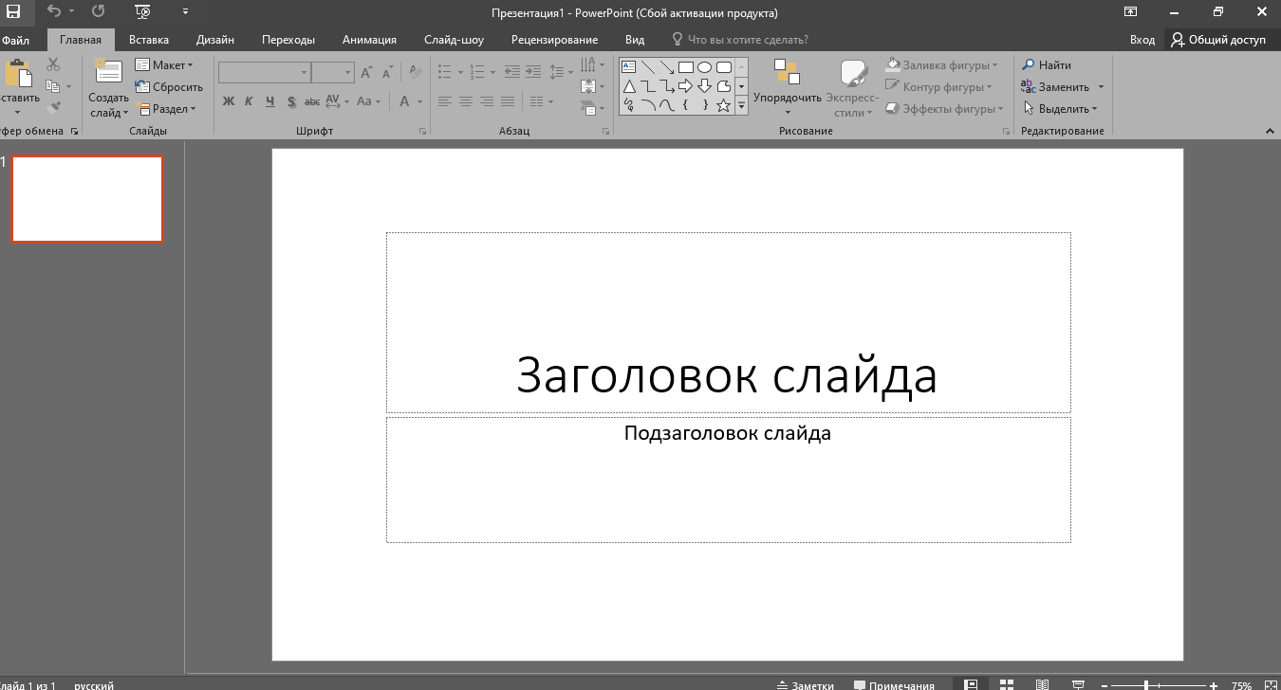

3. Выберите шаблон или начните с пустой презентации.

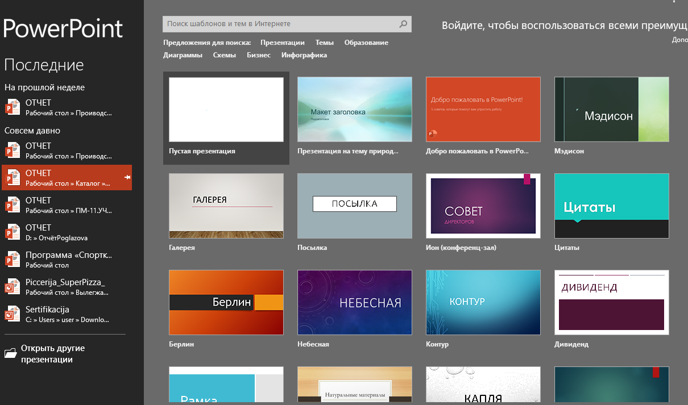

4. Добавьте слайды, вставьте текст, изображения и другие элементы.

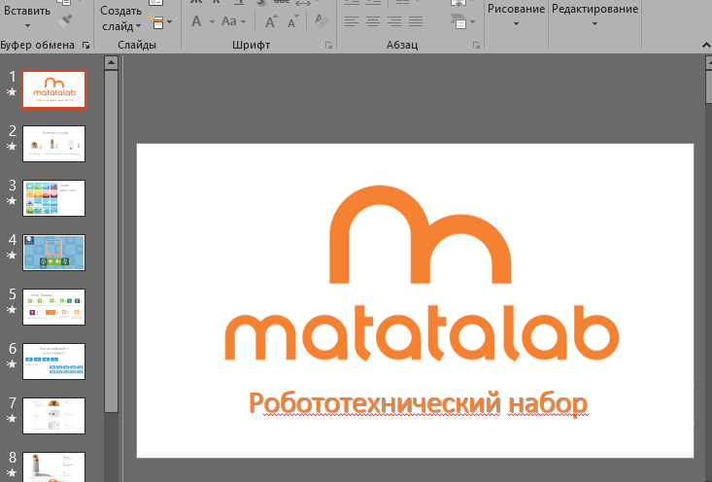

5. Настройте параметры слайдов и переходов.

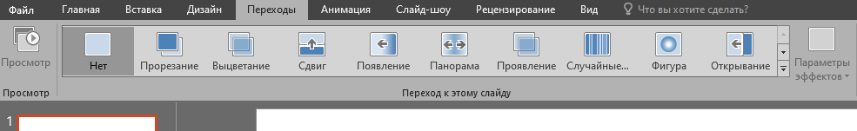

6. Сохраните презентацию, нажав "Файл" > "Сохранить" или "Ctrl+S".



**Проблемы при работе:**

• Программа не запускается или вылетает:

* Убедитесь, что у вас установлена последняя версия программы.

* Закройте все другие программы, которые могут потреблять много ресурсов.

* Перезагрузите компьютер.

• Программа зависает или работает медленно:

* Закройте ненужные программы и вкладки.

* Перезагрузите компьютер.

• Файлы не открываются или повреждены:

* Убедитесь, что у вас есть разрешения на открытие файлов.

* Попробуйте открыть файлы в безопасном режиме.

* Восстановите файлы из резервной копии.

• Программа не сохраняет изменения:

* Убедитесь, что у вас есть разрешения на сохранение изменений.

* Попробуйте сохранить файл под другим именем.

* Настройте параметры автосохранения.

• Программа не печатает документы:

* Убедитесь, что принтер подключен и включен.

* Выберите правильный принтер в параметрах печати.

* Установите последние драйверы принтера.